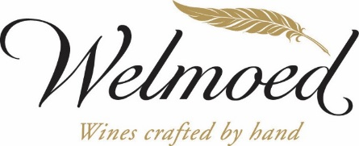
FÅRIKÅLENS DAG
28. SEPTEMBER
PRESSEMELDING:
Perfekt følge til fårikål
Welmoed er en frisk og aromatisk Chenin Blanc fra Sør-Afrika. Vi testet den til fårikål. Det kan absolutt anbefales!

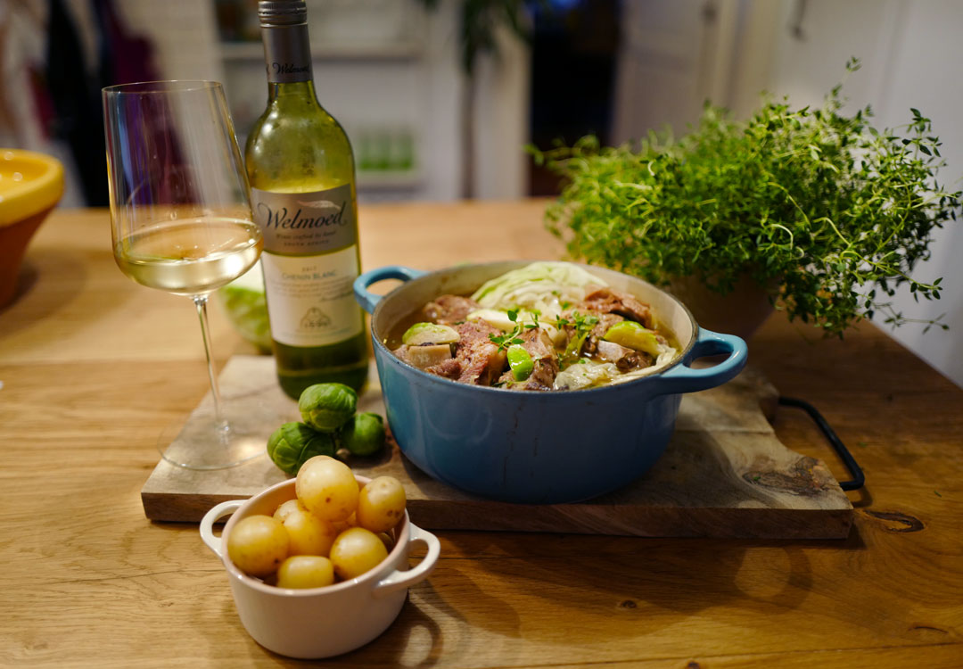
Inviter til fårikålfest
Høsten er her, og lammekjøttet har akkurat kommet i butikkene. Det betyr fårikål i gryter over det ganske land. Helt siden 70-tallet har fårikål hatt tittelen «Norges nasjonalrett nummer 1», og 70% av alle nordmenn spiser fårikål på høsten. Siste torsdag i september er det Fårikålens Dag* i Norge. Fårikål er en rett det er enkelt å lage til mange, så hvorfor ikke invitere familie og venner til fårikålfest fredag den 28. september?
Foto: Helle Øder Valebrokk
Welmoed Chenin Blanc
I Sør-Afrika produseres Chenin Blanc oftest som en tørr, frisk og fruktig hvitvin. Dette vet nordmenn å sette pris på! Welmoed Chenin Blanc ble lansert på Vinmonopolet i mars 2017, og er den mest solgte hvitvinen på flaske fra Sør-Afrika og den 6. mest solgte vinen fra «Nye verden» første halvår 2018.

*Kilde: matprat.no
Welmoed Chenin Blanc
2018- årgangen er her!
I Sør-Afrika skjer innhøstingen ca. 6 måneder før enn i Europas vinmarker. Det betyr at vi allerede nå kan smake på en ny og frisk 2018 årgang av Welmoed Chenin Blanc. Det tørre og varme været resulterte i sunne og godt modne druer med god smakskonsentrasjon.
Her er kommentarer på 2018-årgangen fra vinmakeren:
“The 2018 harvest season was really challenging, due to a prolonged drought which some believe to be the worst in 100 years, and accompanied by water restrictions in some areas. Harvest started a week later (compared to 2017 Vintage) on 22 January 2018 at the Welmoed cellar. Grape quality was been excellent and one benefit of the extremely dry summer was that no sign of rot or disease where detected with any of grapes. Temperatures have been above average and it is no surprise that acidity levels are lower than normal. Expecting this to happen, we picked the Chenin Blanc at slightly lower sugar levels than in previous years to preserve the natural acidity of the grapes. With the external pressure (temperatures and drought) on the vines, it forms smaller berries which in turn gives more flavour intensity in the wines. I think consumers can look forward to some really good wines from the 2018 vintage” – Bernard Claassen
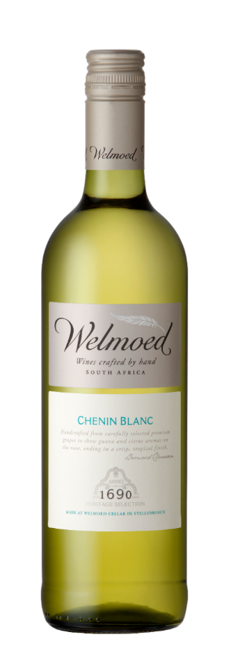
Vinmonopolnr.: 6923901
Vinmonopolpris: 109,90
Tilgjengelighet: Basisutvalg, kategori 1
Årgang: 2018
Druer: 100% Chenin Blanc
Land: Sør-Afrika
Produsent: Stellenbosch Vineyards
Vinmaker: Bernard Claassen
Alkohol: 13,5 % Syre: 5,9 g/l Sukker: 2,8 g/l
Område: Gården Welmoed ligger i pittoreske Stellenbosch i Sør-Afrika og er en av de eldste gårdene i Stellenbosch-regionen, datert helt tilbake til 1690. Med sitt gode middelhavsklima, varierte jordsmonn og dalsider med kjølig ettermiddagsbris fra Atlanterhavet, er Stellenbosch et fantastisk vindyrkningsområde.
Vinifikasjon: Druene er håndplukket og nøye utvalgte fra 30 år gamle buskvinstokker ved åssidene i Stellenbosch, og de gir svært konsentrert og komplekse tropiske smaker. Druene er høstet ved optimal modenhet (22 - 24ºB) og har hatt minimum kontakt med skall og to dagers stabilisering før gjæring i ståltanker. Vinen har ligget på bunnfall i to måneder for å tilføre fylde og kompleksitet. Ingen kontakt med eik.

Farge: Lys grønngul
Duft: Hvite blomster, melon, svake ferskentoner med innslag av frisk sitrus.

Smak: Mineralsk. Friske grønne epler, syrlig grapefrukt og zest fra sitrusfrukter, et lite smørpreg i finish.
Passer til: Passer meget godt til tradisjonell fårikål eller en variant med mer smak enn originalen. Passer også perfekt som aperitif eller til lette salater. Nydelig til sushi, poké, kremet blåskjell eller til torsk og rød fisk som laks og ørret.
Kontaktinfo: VCT Norway v/markedssjef Heidi Stumo, mobil: 90 99 12 23, heidi.stumo@vctnorway.com
Litt om Welmoed
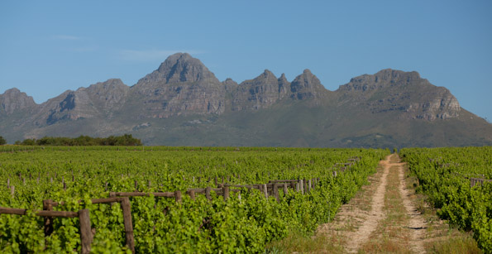
Chenin Blanc
Chenin Blanc er opprinnelig en hvitvinsdrue fra Loire-dalen i Frankrike og er blitt beskrevet som Frankrikes svar på Riesling. Utenfor Loire finnes den i de fleste vinregioner i den nye verden og er den mest plantede druen i Sør-Afrika, hvor den også er kjent som Steen. Antageligvis ble den første Steen-druen plantet i Sør-Afrika av Jan van Riebeeck i 1655. Men det var ikke før i 1965 at man oppdaget at Chenin Blanc og den Sør-Afrikanske Steen faktisk var samme drue.

Foto: Stellenbosh Vineayrds
Stellenbosch og vindyrking
Med sitt gode middelhavsklima, varierte jordsmonn og dalsider med kjølig ettermiddagsbris fra Atlanterhavet, er Stellenbosch et fantastisk vindyrkningsområde. Druene dyrkes enten på kultiverte vinstokker eller på buskvinstokker. Buskvinstokker kan ikke høstes maskinelt da bladene dekker over druene. Dette gjør at druene får tykkere skall og blir mer konsentrerte og aromatiske.
Welmoed
Gården Welmoed ligger i pittoreske Stellenbosch i Sør-Afrika og er en av de eldste gårdene i Stellenbosch-regionen, datert helt tilbake til 1690. Gjennom årene har mange flotte viner, av god verdi for pengene, blitt laget i Welmoed-kjelleren, og gården opprettholder den dag i dag stolte tradisjoner for vinproduksjon.
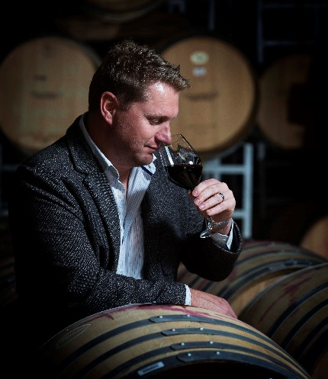
Vinmakeren hos Welmoed
Bernard Claassen har vært vinmaker hos Welmoed i 12 år og følger hele vinproduksjonsprosessen fra drue til drikkeklar vin på flaske.
«Selvfølgelig ønsker man anerkjennelse for kvaliteten på sitt arbeid og beviset for dette er trolig å vinne noen få utmerkelser underveis, men helt ærlig så liker jeg bare å lage gode kvalitetsviner som alltid overleverer og kan nytes av alle»
Vinmaker Bernard Claassen

